Настраиваемая панель для расширеной отладки

Расширение yii2-debug-это мощный инструмент для отладки собственного кода, анализа информации о запросах или запросов к базе данных и так далее. Таким образом, можно добавить собственную панель для любого пользовательского отчета.

Подготовка

Создайте новое yii2-app-basic приложение с помощью диспетчера пакетов Composer, как описано в официальном руководстве по адресу  
<http://www.yiiframework.com/doc-2.0/guide-start-installation.html>.   
По русски <http://yiiframework.domain-na.me/doc/guide/2.0/ru/start-installation>

Как это сделать...

1. Создайте каталог панелей на корневом пути вашего сайта.
2. Добавление нового класса userPanel:

<?php

namespace app\panels;

use yii\debug\Panel;  
use Yii;

class UserPanel extends Panel  
{

public function getName()

{

return ' User ' ;

}

public function getSummary()

{

return Yii::$app->view->render('@app/panels/views/summary', ['panel' =>$this]);

}

public function getDetail()

{

return Yii::$app->view->render('@app/panels/views/detail', ['panel' =>$this]);

}

public function save()

{

$user = Yii::$app->user;

return !$user->isGuest ? [

'id' => $user->id,

'username' => $user->identity->username,

] : null;

}

}

1. Создайте panels/view/summary.php со следующим кодом:

<?php

/* @var $panel app\panels\UserPanel */  
use yii\helpers\Html;

?>

<div class="yii-debug-toolbar block">

<?php if (!empty($panel->data)): ?>

<a href="<?= $panel->getUrl() ?>">

User

<span class="yii-debug-toolbarlabel yii-debug- toolbarlabel_info">

<?= Html::encode($panel->data['username']) ?>

</span>

</a>

<?php else: ?>

<a href="<?= $panel->getUrl() ?>">Guest session</a>

<?php endif; ?>

</div>

1. Добавьте panels/view/detail.php со следующим кодом:

<?php

/* @var $panel app\panels\UserPanel */  
use yii\widgets\DetailView;

?>

<h1>User profile</h1>

<?php if (!empty($panel->data)): ?>

<?= DetailView::widget([

'model' => $panel->data,

'attributes' => [

'id',

'username',

]

]) ?>

<?php else: ?>

<p>Guest session.</p>

<?php endif;?>

1. Включите панель инструментов в файл config/web.php:

if (YII_ENV_DEV) {

$config['bootstrap'][] = 'debug';

$config['modules']['debug'] = [

'class' => 'yii\debug\Module',

'panels' => [

'views' => ['class' => 'app\panels\UserPanel'],

],

];

$config['bootstrap'][] = 'gii';

$config['modules']['gii'] = 'yii\gii\Module';

}

1. Перезагрузите страницу index и найдите ячейку Guest Session в конце панели отладки:



1. Войдите на свой сайт с именем администратора и паролем администратора. В случае успеха вы должны увидеть свое имя пользователя в главном меню:

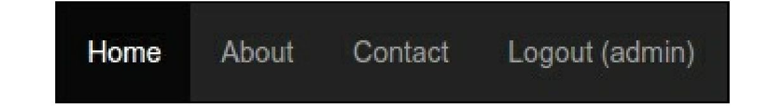

8. Снова наблюдайте за панелью отладки. Прямо сейчас, вы увидите имя пользователя admin : 

9. Вы можете нажать на имя пользователя на панели отладки и увидеть подробную информацию о пользователе:

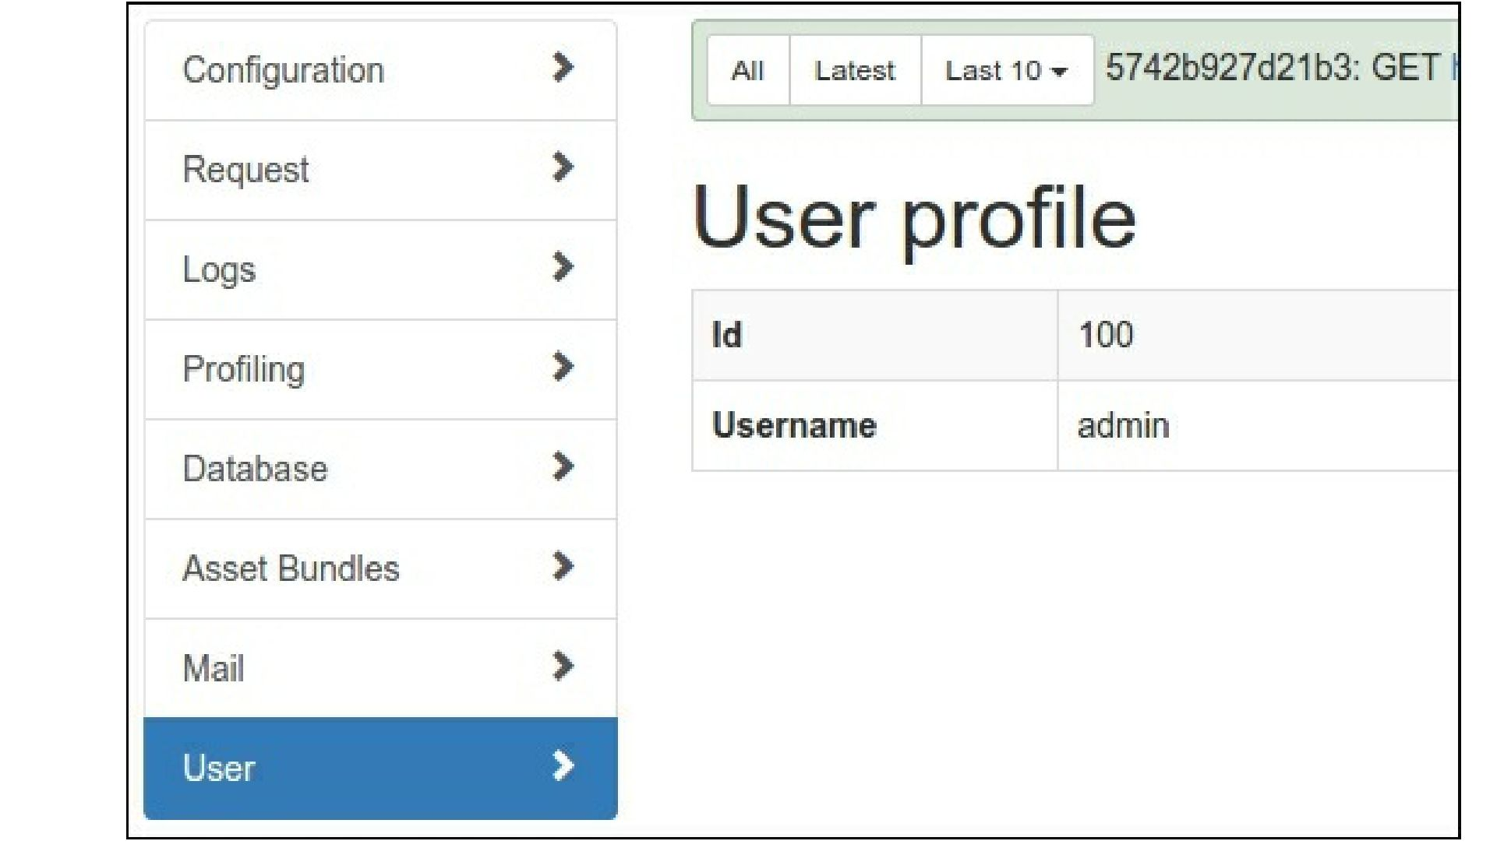

Как это работает...

Чтобы создать собственную панель для модуля yii2-debug, необходимо расширить класс yii\debug\Panel и переопределить его шаблонные методы:

* getName ():Метка для пункта меню на странице сведений об отладке
* getsummary():Код ячейки панели отладки
* getDetail():Код представления страницы сведений
* save ():Ваша информация, которая будет сохранена в отладочном хранилище и загружена обратно в поле $panel ->data

Объект может хранить любые отладочные данные и отображать их в блоке сводка панели и на странице сведений.В нашем примере мы храним информацию о пользователях:

public function save()

{

$user = Yii::$app->user;  
return !$user->isGuest ? [

'id' => $user->id,

'username' => $user->identity->username,

] : null;

}

Отобразите его на страницах сводки и сведений из поля $panel - >data.

Обработка событий

Вы можете подписаться на любые события приложения или любого компонента в методе init (). Например, встроенная панель yii\debug\panels\MailPanel собирает и хранит все отправленные сообщения:

class MailPanel extends Panel  
{

private $_messages = [];

public function init()

{

parent::init();

Event::on(

BaseMailer::className(),

BaseMailer::EVENT_AFTER_SEND,  
function ($event) {

$message = $event->message;

$messageData = [

// ...

];

$this->_messages[] = $messageData;

}

);

}

// ...

public function save()

{

return $this->_messages;

}

}

Кроме того, он отображает сетку со списком сохраненных сообщений на нашей собственной странице деталей.

Смотрите так же

* Чтобы узнать больше о расширении yii2-debug, обратитесь к  
   <https://www.yiiframework.com/doc-2.0/ext-debug-index.html>
* Дополнительные сведения о создании панели счетчиков представлений см. в разделе
* https://github.com/yiisoft/yii2-debug/blob/master/docs/guide/topics-creating-your-own-panels.md